Скоростной проход ST-01 с распашными створками
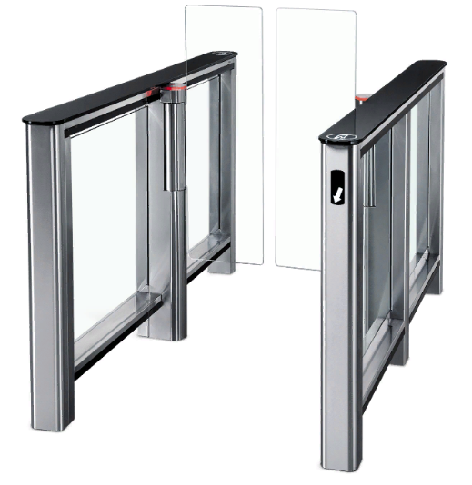
Скоростной проход с распашными створками PERCo-ST-01 предназначен для организации VIP-проходных с повышенными требованиями к дизайну и комфортности прохода.
Состав:
- две стойки со встроенной электроникой управления;
- две верхние крышки;
- две распашные створки из стекла;
- центральная секция со встроенной электроникой управления и двумя створками из стекла (опционально);
- пульт дистанционного управления.
Увеличенная ширина прохода позволяет организовать проезд маломобильных групп населения, а также дополнительный выход в случае чрезвычайной ситуации. При проходе створки турникета распахиваются.
При необходимости увеличения количества зон прохода предусмотрена возможность установить центральные секции STD-01. Каждая центральная секция позволяет организовать одну дополнительную зону прохода.
Система слежения снабжена двумя уровнями инфракрасных датчиков, 14 пар расположены на верхнем уровне и 28 на нижнем, что гарантирует безопасность прохода при высокой пропускной способности, а также защиту от прохода двух и более человек одновременно.
Индикация направления прохода расположена на торцах корпусов стоек турникета. Индикация состояния турникета (открыто/закрыто) размещена на крышках стоек.
Предусмотрена возможность установки считывателей под крышки стоек.
При подаче сигнала аварийной разблокировки или при отключении питания створки разблокируются.
Турникет может работать как автономно, от пульта управления или устройства радиоуправления, так и под управлением системы контроля доступа. Пульт управления входит в стандартный комплект поставки.

СПЕЦИФИКАЦИЯ

Напряжение питания | 24В постоянного тока
Мощность | 160Вт
Ток потребления | не более 6,0 А
Количество направлений прохода | 2
Пропускная способность в режиме однократного прохода | 60 чел./мин
Ширина зоны прохода | 650 мм, 900 мм, 1000 мм, 1200 мм
Рабочий температурный диапазон | от +1°C до +50°C
Степень защиты оболочки IP | IP41
Средняя наработка на отказ | не менее 5 000 000 циклов
Необходимая дальность действия для устанавливаемых считывателей | не менее 40 мм
Максимальные габариты устанавливаемых считывателей | не более 155×68×28 мм

